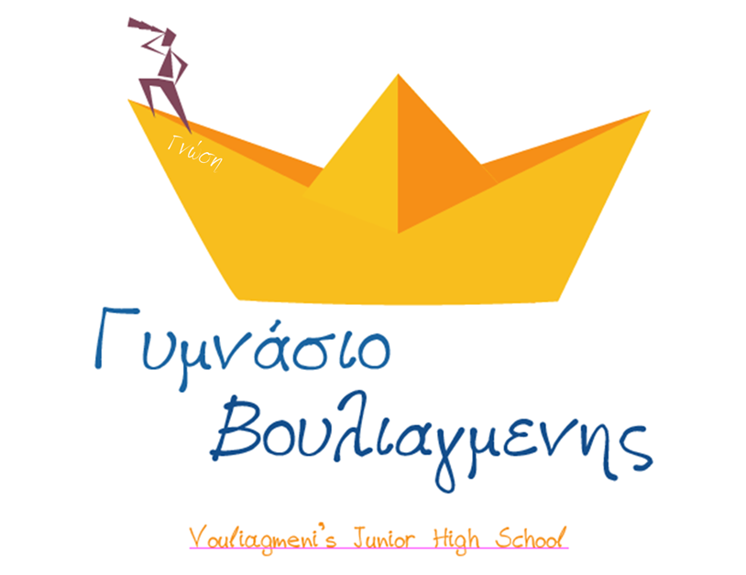
ΗΜΕΡΗΣΙΟ ΓΥΜΝΑΣΙΟ ΒΟΥΛΙΑΓΜΕΝΗΣ
Ιάσονος 52-56. Βουλιαγμένη 16671
τηλ/fax: 210.8963264

ΔΙΔΑΣΚΟΜΕΝΑ ΜΑΘΗΜΑΤΑ
Σχ. έτος: 2018-19

ΔΙΔΑΚΤΙΚΟ ΑΝΤΙΚΕΙΜΕΝΟ / ΜΑΘΗΜΑ | ΟΜΑΔΑ | Α' τάξη *  ώρες | Β' τάξη  ώρες | Γ' τάξη  ώρες | ΚΑΘΗΓΗΤΗΣ / ΤΡΙΑ  Α' τάξης
Γλωσσική Διδασκαλία* | Α * | 3 | 2 | 2 | Καλλιακούδη
Νεοελληνική Λογοτεχνία* | Α * | 2 | 2 | 2 | Ζαβιτσάνου
Αρχαία Ελληνική Γλώσσα * | Β | 2 | 2 | 2 | Ζαβιτσάνου / Καλλιακούδη /Φαρατζή
Αρχαία Ελλην. Κείμενα Μετάφρ. * | Β | 2 | 2 | 2 | Καλλιακούδη /Φαρατζή
Μαθηματικά * | Α * | 4 | 4 | 4 | Παπαδόπουλος
Φυσική * | Α * | 1 | 2 | 2 | Τσινταβής
Χημεία | Β | -- | 1 | 1
Βιολογία * | Β | 1 | 1 | 1 | Βούλγαρης /Τσινταβής
Γεωγραφία * | Β | 1 | 2 | -- | Βούλγαρης /Τσινταβής
Οικιακή Οικονομία * | Β | 2 | -- | -- | Ζημπλιακίδης/Κυριακούλη
Ιστορία * | Α * | 2 | 2 | 2 | Διοματάρη
Κοινωνική και Πολιτική Αγωγή | Β | -- | -- | 2
Θρησκευτικά * | Β | 2 | 2 | 2 | Παπακωστόπουλος
Αγγλικά * | Β | 2 | 2 | 2 | Σοφιανού
Γαλλικά | Β | 2 | 2 | 2 | Διοματάρη / Μαρκοπούλου
Γερμανικά * |  |  |  |  | Γκλιάτη
Φυσική Αγωγή * | Γ | 2 | 2 | 2 | Ζημπλιακίδης
Τεχνολογία * | Γ | 1 | 1 | 1 | Κουταλίδη
Πληροφορική * | Γ | 1 | 1 | 1 | Αλειφέρη
Μουσική * | Γ | 1 | 1 | 1 | Λίντα
Καλλιτεχνικά * | Γ | 1 | 1 | 1 | Ασημάκη
ΣΥΝΟΛΟ ΩΡΩΝ |  | 32 | 32 | 32
Το διδακτικό έτος χωρίζεται σε δύο περιόδους, τα ΤΕΤΡΑΜΗΝΑ.
Α' τετράμηνο :11 Σεπτεμβρίου – 20 Ιανουαρίου
Β΄ τετράμηνο: 21 Ιανουαρίου – 31 Μαΐου
Μόνο τα μαθήματα της ομάδας Α εξετάζονται γραπτώς στις εξετάσεις του Ιουνίου.

Η ΔΙΕΥΘΥΝΤΡΙΑ

Ζαχαρούλα Μαρκοπούλου (D.E.A.)
Γαλλικής φιλολογίας

